В рамках мероприятий, посвященных «Дню Победы»
8 мая 2019 г. в МБДОУ «Водоватовский детский сад № 10» прошло
возложение цветов к памятнику
павшим воинам в годы Великой Отечественной войны

Но здесь остановись,
Могиле этой дорогой
Всем сердцем поклонись
Кто б ни был ты – рыбак, шахтер,
Ученый иль пастух, -
Навек запомни: здесь лежит
Тот самый лучший друг.
И для тебя, и для меня
Он сделал все что смог,
Себя в бою не пожалел,
А Родину сберег!

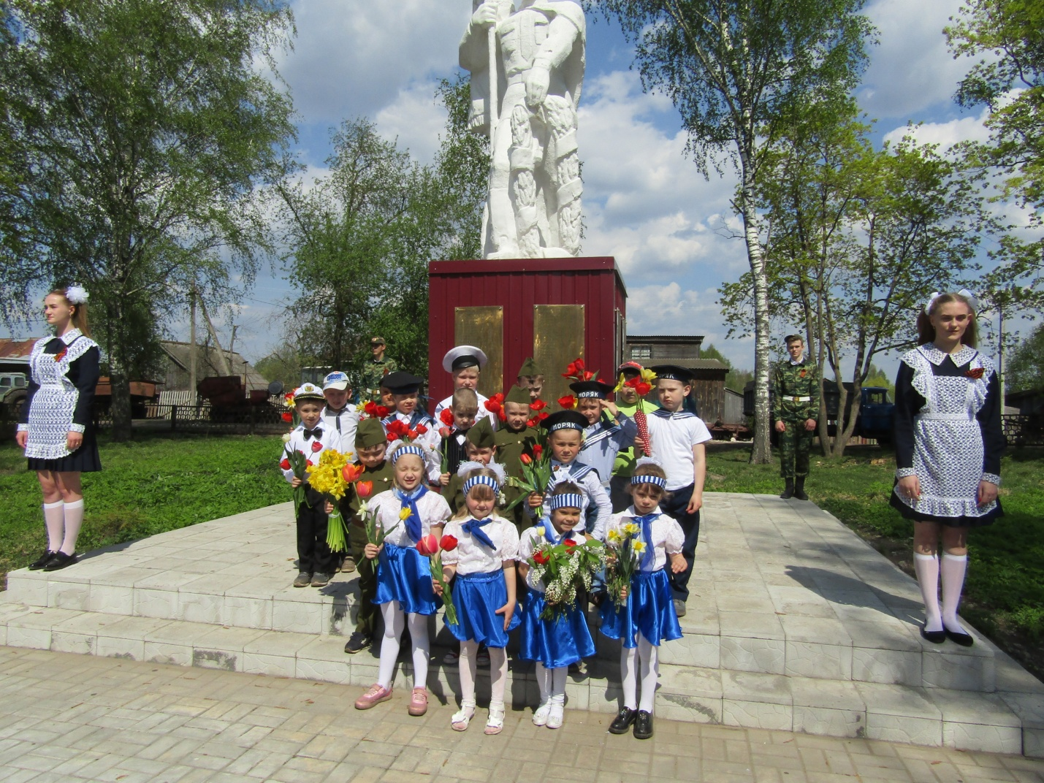

Многие солдаты не вернулись с поля боя, сложили свою голову в ратном бою.
Минутой молчания почтим память тех, кто погиб за наше светлое будущее.

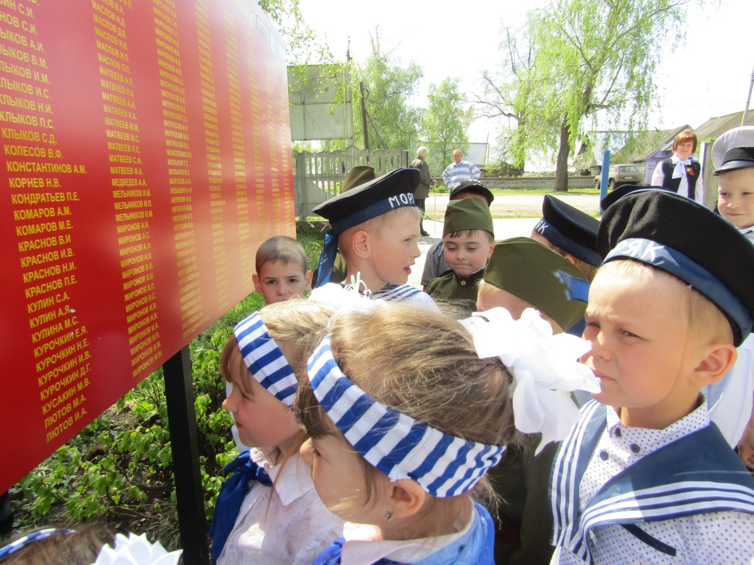
Победой кончилась война , те годы позади.
Благодарим солдат
За жизнь, за детство и весну
За тишину, за мирный дом,
За мир, в котором мы живем!

Победой кончилась война
И распустились вновь цветы
Мы больше не хотим войны!
За все , что есть сейчас у нас,
За каждый наш светлый час,
За то, что солнце светит нам,
Спасибо доблестным солдатам
Нашим дедам и отцам


